1引言 2
1.1编写目的 2
1.2背景 2
1.3定义 2
1.4参考资料 2
2任务概述 2
2.1目标 2
2.2用户的特点 3
2.3假定和约束 3
3需求规定 3
3.1对功能的规定 3
3.2对性能的规定 3
3.2.1精度 3
3.2.2时间特性要求 3
3.2.3灵活性 4
3.3输人输出要求 4
3.4数据管理能力要求 4
3.5故障处理要求 4
3.6其他专门要求 5
4运行环境规定 5
4.1设备 5
4.2支持软件 5
4.3接口 5
4.4控制 5

软件需求说明书

1引言

1.1编写目的
保证软件开发的质量、需求的完整与可追溯性，编写此文档。通过此文档，以保证业务需求提出者与需求分析人员、开发人员、测试人员及其也相关利益人对需求达成共识。

1.2背景
说明：
- 本项目的名称《UD字典》
- 《UD字典》的提出者和开发者：李堪贵；该项目适用于所有需要对信息进行管理方便以后使用的用户；

1.3定义
UD：user-defined（自定义）。

1.4参考资料
列出用得着的参考资料，如：
- 本项目的经核准的计划任务书或合同、上级机关的批文；
- 属于本项目的其他已发表的文件；
- 本文件中各处引用的文件、资料、包括所要用到的软件开发标准。 列出这些文件资料的标题、文件编号、发表日期和出版单位，说明能够得到这些文件资料的来源。

2任务概述

2.1目标
《UD字典》的提出主要对信息的管理和分类记录方便以后的查询和使用；比如你是一个程序员在编写代码的时候遇到了问题然后你通过自己的方式找到了问题的方法，但你对这个方法掌握的不牢固，怕以后再遇到相似或的问题时有无从下手。这种情况你就可以把你遇到的问题作为关键字关联该问题的详细解决的方法记录到《UD字典》；当然《UD字典》也可以实现资源的共享。
《UD字典》目前完全是一个独立的软件；

2.2用户的特点
暂无说明

3需求规定

3.1对功能的规定
用列表的方式（例如IPO表即输入、处理、输出表的形式），逐项定量和定性地叙述对软件所提出的功能要求，说明输入什么量、经怎样的处理、得到什么输出，说明软件应支持的终端数和应支持的并行操作的用户数。
- 登录
描述：登录界面的登录；包括以下两个
- 管理员登录
- 普通用户登录
- 注册
描述：登录界面的注册
1.普通用户的注册
- 查询
描述：查询界面：通过关键字对信息的查询；包括以下
- 普通用户的查询
- 游客（不用账号登录）的查询（权限为公开的记录）
- 记录
描述：普通用户记录自己的信息，有以下的记录方式
- 关键字加具体的描述（文本）
- 关键字加具体的描述（图片）
- 关键字加具体的描述（附件）
五.修改
描述：普通用户修改自己已经记录的信息，先通过关键字搜索到自己要修改的信息；
- 修改关键字
- 修改详细描述
- 删除该记录

六.删除用户
描述：管理员对普通用户的删除；
- 只删除普通用户的登录名和密码
- 删除普通用户的登录名和密码以及该用户的所以记录信息
七.权限设置
描述：普通用户对上传记录的权限的设置
- 公开
2. 私有
八.删除记录
描述:管理员对普通用户记录（权限为公开 不可法）的删除
- 删除部分
- 删除所有

系统用例图
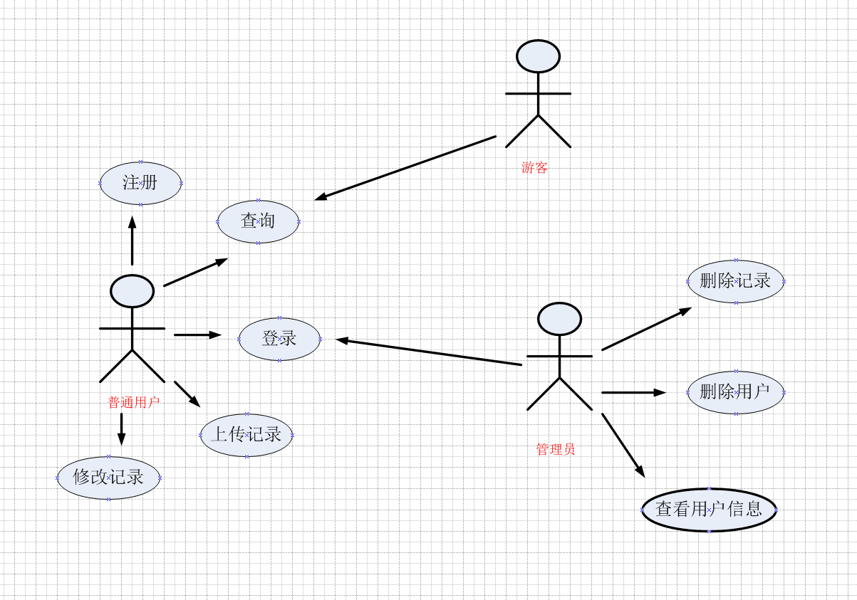
图3.1.1

3.2对性能的规定

3.2.1精度
暂无说明

3.2.2时间特性要求
暂无说明

3.3输人输出要求
注册普通用户：登录名长度为6-12；密码：长度为6-18；
普通用户上传记录：关键字：长度为1-30；详细描述（文本）：长度为1-500；
查询记录输入：关键字：长度为1-30；

3.4数据管理能力要求
1.数据库：管理员信息表，记录信息表，普通用户信息表；
备份数据库：管理员信息表，记录信息表，普通用户信息表；

3.6其他专门要求
暂无说明

4运行环境规定

4.1设备
能够运行（4.2支持软件）的设备

4.2支持软件
Win7/8/10/xp；sql2008 .Net Framework 2.0

4.3接口
暂无说明

4.4控制
暂无说明

